OPPO A73 5G ဝန္ေဆာင္မႈ လက္စြဲ_V1.0

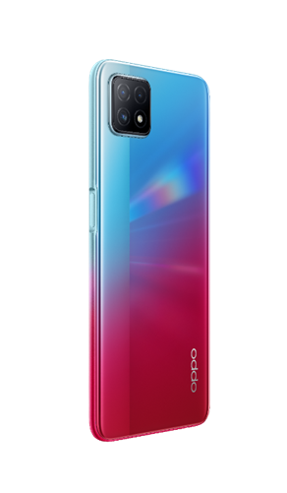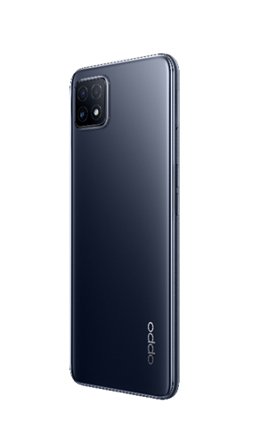

Confidential

အေၾကာင္းအရာ
1. လမ္းညႊန္ 3
1.1 သတိေပးခ်က္ 3
1.2 ႀကိဳတင္သတိေပးခ်က္မ်ား 3
2. အေထြေထြ ျပဳျပင္ခ်က္ သတိေပးခ်က္ 4
3. ဖုန္းဖြဲ႕စည္းပုံ ပုံၾကမ္း 5
3.1 ထုတ္ကုန္ သြင္ျပင္ 5
3.2 ဖုန္းဖြဲ႕စည္းပုံ ျပသမႈ ျမင္ကြင္း 6
3.3 Map BOM ျပသမႈ(The number in brackets is the Figure 3-2-1 number) 6
4. ျဖဳတ္ျခင္း Steps 10
4.1 ျဖဳတ္ရန္ အသုံးျပဳသည့္ Tools 10
4.2 ျပင္ဆင္ခ်က္ 10
4.3 ျဖဳတ္ျခင္း Steps 11
5. တပ္ဆင္ျခင္း Steps 17
5.1 အစားထုိးရမည့္ Materials ၏ တန္ဖုိး 17
5.2 တပ္ဆင္ျခင္း 17
6. စံကိုက္ညွိျခင္း 23
6.1စံကိုက္ညွိျခင္း အညႊန္း 23
6.2 စံကိုက္ညွိျခင္း Tool 23
6.3 စံကိုက္ညွိျခင္း နည္းလမ္း 24
7. Function စမ္းသပ္မႈ 25
7.1 စမ္းသပ္မႈ လမ္္းေၾကာင္း 25
7.2 လိုအပ္ေသာ စမ္းသပ္မႈမ်ား 25
8. အေထြေထြ သတိေပးခ်က္မ်ား 28

လမ္းညႊန္
ဤစာ႐ြက္စာတမ္း၏ရည္႐ြယ္ခ်က္မွာ OPPO ပညာရွင္မ်ားကို OPPO ထုတ္ကုန္မ်ားထံျပဳျပင္ထိန္းသိမ္းမႈ ဝန္ေဆာင္မႈေပးရန္သာလမ္းၫႊန္ရန္ျဖစ္သည္။ ပါဝင္ေသာအေၾကာင္းအရာမ်ားကိုလွ်ိဳ႕ဝွက္ထားရမည္။ OPPO ၏တရားဝင္စင္တာမ်ားကိုသာအသုံးျပဳႏိုင္မည္ျဖစ္ၿပီး၊ ခြင့္ျပဳခ်က္မရဘဲတတိယပါတီမ်ားထံေပးပို႔၍မရပါ။ ေက်းဇူးျပဳ၍ ျပဳျပင္ထိန္းသိမ္းမႈဝန္ေဆာင္မႈအတြက္စည္းမ်ဥ္းမ်ားႏွင့္လမ္းၫႊန္ခ်က္မ်ားကိုလိုက္နာပါ။ ျပႆနာမ်ားရွိပါက ေက်းဇူးျပဳ၍ China HQ သို႔ဆက္သြယ္ပါ။

1.1 သတိေပးခ်က္မ်ား
1. အီလက္ထေရာနစ္အင္ဂ်င္စီမံခန႔္ခြဲမႈစနစ္မ်ားႏွင့္ ABS (Anti–skid Braking Systems
) တပ္ဆင္ထားေသာယာဥ္မ်ားတြင္တပ္ဆင္ျခင္းကိုအထူးဂ႐ုျပဳရမည္။ အခ်ိဳ႕ေသာအမွားအယြင္းမ်ားအေျခအေနတြင္ထုတ္လႊတ္ေသာ RF စြမ္းအင္သည္သူတို႔၏လည္ပတ္မႈကိုအက်ိဳးသက္ေရာက္ႏိုင္သည္။ လိုအပ္ပါကယာဥ္၏ေရာင္းဝယ္မႈ / ထုတ္လုပ္သူႏွင့္တိုင္ပင္ပါကအီလက္ထေရာနစ္စနစ္၏ RF စြမ္းအင္ကိုကာကြယ္ႏိုင္သည္။
2. ေပါက္ကြဲႏိုင္ေသာျဖစ္ႏိုင္ေျခရွိေသာေနရာမ်ားရွိသည့္ေနရာမ်ားတြင္ဖုန္းမ်ားကို အသုံးျပဳ၍ မရပါ။ ဥပမာ-ဓာတ္ဆီဆိုင္ (ဝန္ေဆာင္မႈဘူတာ)၊ ေပါက္ကြဲႏုိင္ေသာေနရာ အစရွိသျဖင့္..။

3. cellular telephones အပါအ ဝင္မည္သည့္ေရဒီယိုထုတ္လႊင့္မႈပစၥည္းကိုမဆိုအသုံးျပဳျခင္းသည္လုံေလာက္စြာမကာကြယ္ေသာေဆးပစၥည္းမ်ား၏လုပ္ေဆာင္မႈကိုေႏွာင့္ယွက္ႏိုင္သည္။ သင့္တြင္ေမးခြန္းမ်ားရွိပါကဆရာဝန္သို႔မဟုတ္ေဆးပစၥည္းထုတ္လုပ္သူႏွင့္ေဆြးေႏြးပါ။ အျခားအီလက္ထေရာနစ္ပစၥည္းမ်ားသည္လည္းဝင္ေရာက္စြက္ဖက္ႏိုင္သည္။

1.2 ႀကိဳတင္သတိေပးခ်က္မ်ား
1. ျပဳျပင္ေရး ဝန္ေဆာင္မႈႏွင့္စံကိုက္ညႇိျခင္းကိုအရည္အခ်င္းျပည့္ဝေသာ ဝန္ထမ္းမ်ားမွသာျပဳလုပ္ရမည္။
2. အစိတ္အပိုင္းမ်ားစာရင္းတြင္သတ္မွတ္ထားေသာအျဖစ္သာအတည္ျပဳအစိတ္အပိုင္းမ်ားကိုသုံးပါ။
3. ပစၥည္းအားလုံးကို ေသခ်ာေစပါ။ ျပဳျပင္ျခင္း ႏွင့္ ခ်ိန္ညွိျခင္းၿပီးေနာက္တြင္ အစိတ္အပုိင္းတိုင္းသည္ လိုအပ္ခ်က္အတုိင္း တပ္ဆင္သည္။
4. Electrostatic discharge သည္အီလက္ထေရာနစ္ထုတ္ကုန္မ်ား၏အထိခိုက္မခံေသာအစိတ္အပိုင္းမ်ားကိုပ်က္စီးေစသည့္အဓိကအေၾကာင္းရင္းျဖစ္သည္။ ဝန္ေဆာင္မႈစင္တာမ်ားသည္ OPPO ၏ ESD ကာကြယ္မႈလိုအပ္ခ်က္မ်ားႏွင့္အညီလုပ္ေဆာင္ရမည္။ အလုပ္အားလုံးကို ESD အလုပ္စခန္းတစ္ခုတြင္ျပဳလုပ္ၿပီး ESD လက္ပတ္ႀကိဳးကိုဝတ္ဆင္ေၾကာင္းေသခ်ာပါေစ။

အေထြေထြ ျပဳျပင္ျခင္း အခ်က္အလက္
- 1. အလုပ္အားလုံးကို ESD အလုပ္စခန္းတစ္ခုတြင္ျပဳလုပ္ၿပီးျပဳျပင္ျခင္းမစတင္မီ ESD လက္ပတ္ႀကိဳးကိုဝတ္ဆင္ေၾကာင္းေသခ်ာပါေစပါ။
- ေရနံအစြန္းအထင္းမ်ားႏွင့္လက္ေဗြရာမ်ားကိုေရွာင္ရွားရန္ ESD လက္အိတ္မ်ားကိုဝတ္ဆင္ပါ။
- ဖုန္မႈန႔္မ်ားႏွင့္ျခစ္ရာမ်ားကိုကာကြယ္ရန္ display, camera, camera lens တို႔ကိုကာကြယ္ရန္အကာအကြယ္ films မ်ားကိုသုံးပါ။
- သြင္ျပင္ သန္႕ရွင္းေရးလုပ္ျခင္းအတြက္ အဝတ္သန္႕ ၊ ESD သြားပြတ္တံ ႏွင့္ အရက္ျပန္ကို အသုံးျပဳပါ(Concentration above 95%)။ ဓာတ္တိုးျခင္းႏွင့္ သံေခ်းတက္ျခင္းကို ျဖစ္ေပၚေစျခင္းေစႏုိင္ေသာ ျခစ္ရာမ်ားမွ ကာကြယ္ျခင္းအလႊာကို ကာကြယ္ရန္ ရွင္းလင္းျခင္းအတြက္ အျခား items (such as an eraser) မ်ားကို အသုံးမျပဳပါနဲ႕။
- မွားယြင္းစြာ ဂေဟေဆာ္ လုပ္ထားေသာအစိတ္အပိုင္းမ်ား (ဒိုင္းကာအဖုံးႏွင့္ဒိုင္းလႊားေဘာင္အစိတ္အပိုင္းမ်ားမွအပ) မွသာအစားထိုးႏုိင္ၿပီး ျပန္လည္မျပဳျပင္ပါ။
- OPPO မွ ေထာက္ပ့ံထားေသာ accessories မ်ားကို အသုံးျပဳပါ။
- ႐ိုးရွင္းေသာအမွားမ်ား (ဥပမာ - ဂေဟဆက္ထားေသာဖန္ရွင္မ်ားသို႔မဟုတ္ခလုတ္မ်ား) ကိုျဖစ္ေပၚေစႏိုင္သည့္ကိရိယာ ဆက္ထားျခင္းမ်ား သုိ႕မဟုတ္ဂေဟဆက္စက္မ်ားအားစစ္ေဆးပါ။ လိုအပ္ပါက (အခမဲ့ဂေဟေဆာ္ႏိုင္ေသာဝန္ေဆာင္မႈစင္တာမ်ားအတြက္သာ) ဂေဟဆက္ပါ။
- ဖုန္းကိုစမ္းသပ္ရန္ OPPO မွေပးေသာကိရိယာမ်ားကိုသုံးပါ (ဥပမာအားျဖင့္စက္၏အားသြင္းႏိုင္မႈပုံမွန္မဟုတ္ေသာအခါစမ္းသပ္မႈရလဒ္မ်ား၏တိက်မွန္ကန္မႈကိုေသခ်ာေစရန္စမ္းသပ္ရန္မူရင္း OPPO adapter ကိုသုံးပါ)။
- အမွန္တကယ္ ျဖစ္ရပ္အရ fault phenomenon code ႏွင့္ fault reason code တြင္ ျဖည့္ၿပီး CRM system တြင္ replacement material code ကို တိက်စြာ ျဖည့္ပါ။
- ပိုမိုေသာ ထုတ္ကုန္အခ်က္အလက္မ်ားအတြက္
Mainland China ထဲသို႕ ေက်းဇူးျပဳ၍ ဝင္ေရာက္ပါ :
http://172.16.41.122:8888/kbaseui-dev/main.do
Regions except for Mainland China please visit:
ftp://ftpex.oppo.com:919 or https://oppo-knowledge.custhelp.com

ဖုန္းဖြဲ႕စည္းပုံ ပုံၾကမ္း

3.1 ထုတ္ကုန္ သြင္ျပင္
ပုံတြင္ 3-1-1 ျပထားသည့္အတုိင္း
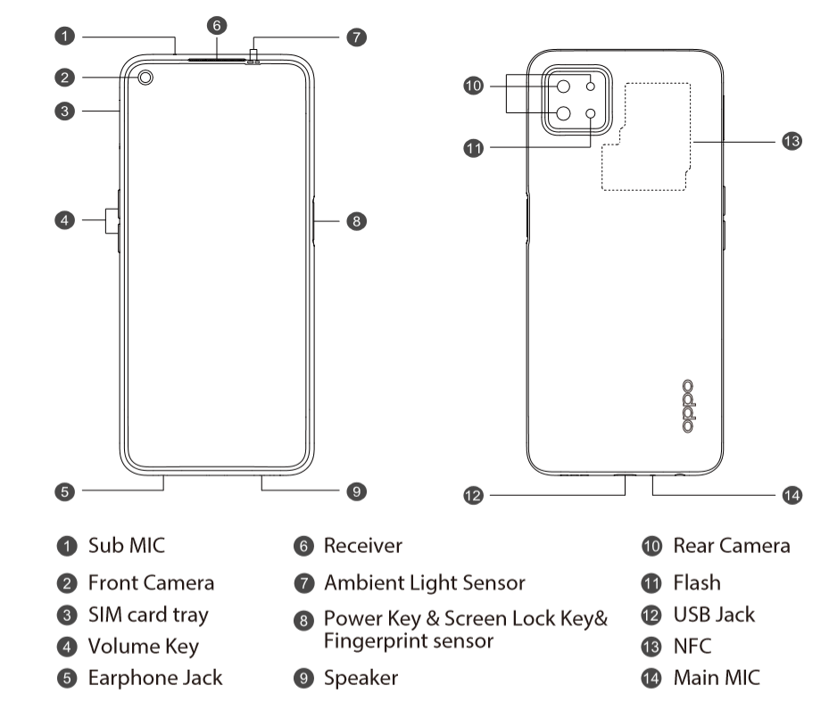
Figure 3-1-1
(မွတ္စု: ⑩Screen facing down: rear main camera: 16MP (upper left) + rear wide angle camera: 8MP (lower left) + rear portrait camera: 2MP (upper right).)

3.2 ဖုန္းဖြဲ႕စည္းပုံ ျမင္ကြင္း
ပုံ 3-2-1 တြင္ျပထားသည့္အတုိင္း

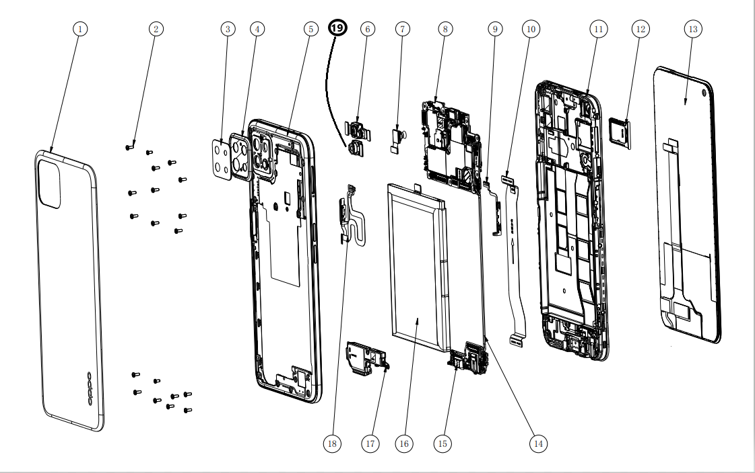

Figure 3-2-1

3.3 Map BOM ျပသမႈ(ကြင္းခတ္အတြင္းရွိ ပုံသည္ 3-2-1 ျဖစ္ပါသည္)
No. | ပစၥည္း အမည္ (After-sales) | Physical Figure | Sub-item name | QTY | Unit
1 | Battery cover | 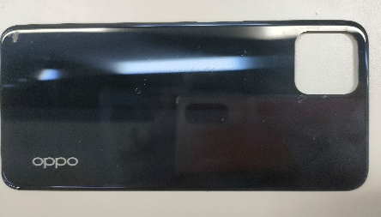 | (1)Battery cover | 1 | PCS
2 | Machine-tapping screw | 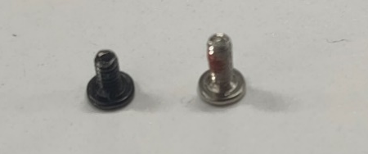 | (2)Machine-tapping screw（There are two kinds of screws in the machine：2+17pcs） | 19 | PCS
3 | Middle frame | 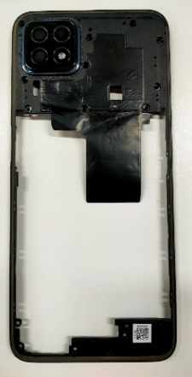 | (3)Camera lens | 1 | PCS
3 | Middle frame |  | (4)Camera decorative ring | 1 | PCS
3 | Middle frame |  | (5)Middle frame | 1 | PCS
4 | Rear Main Camera | 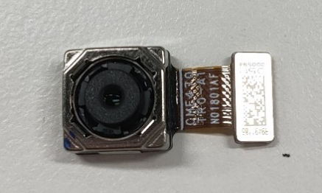 | (6)Rear main camera | 1 | PCS
4 | Rear Main Camera |  | Main camera conductive fabric | 1 | PCS
5 | Rear Portrait Camera | 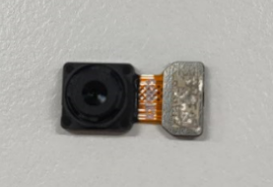 | (7)Rear Portrait Camera | 1 | PCS
5 | Rear Portrait Camera |  | Rear camera conductive copper foil | 1 | PCS
5 | Rear Portrait Camera |  | Flash thermal conductive silicon | 1 | PCS
6 | Mainboard | 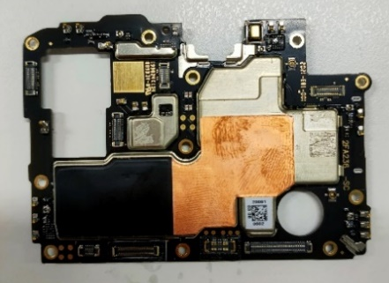 | (8)PCB semi-finished | 1 | PCS
6 | Mainboard |  | Light perception rubber | 1 | PCS
7 | Volume key FPC | 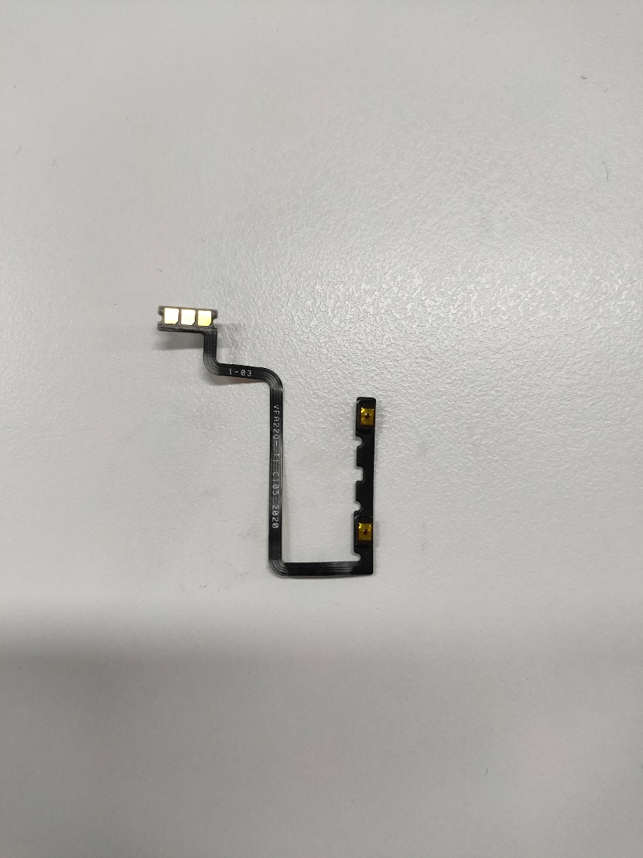 | (9)FPC patch semi-finished product | 1 | PCS
8 | C-FPC | 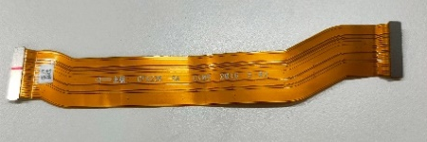 | (10)FPC patch semi-finished product | 1 | PCS
9 | Screen | 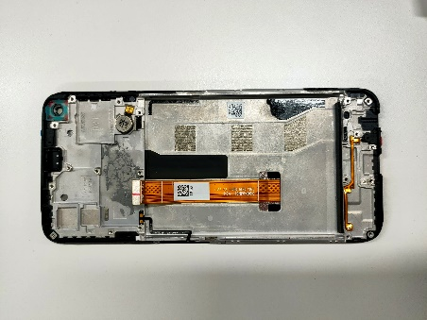 | (13)Capacitive touch screen protectivase film | 1 | PCS
9 | Screen |  | (11)Display assembly | 1 | PCS
9 | Screen |  | FPC patch semi-finished product（Power key FPC） | 1 | PCS
9 | Screen |  | FPC patch semi-finished product（Volume key FPC） | 1 | PCS
9 | Screen |  | Vibration motor | 1 | PCS
9 | Screen |  | waterproof paste | 1 | PCS
10 | SIM card tray | 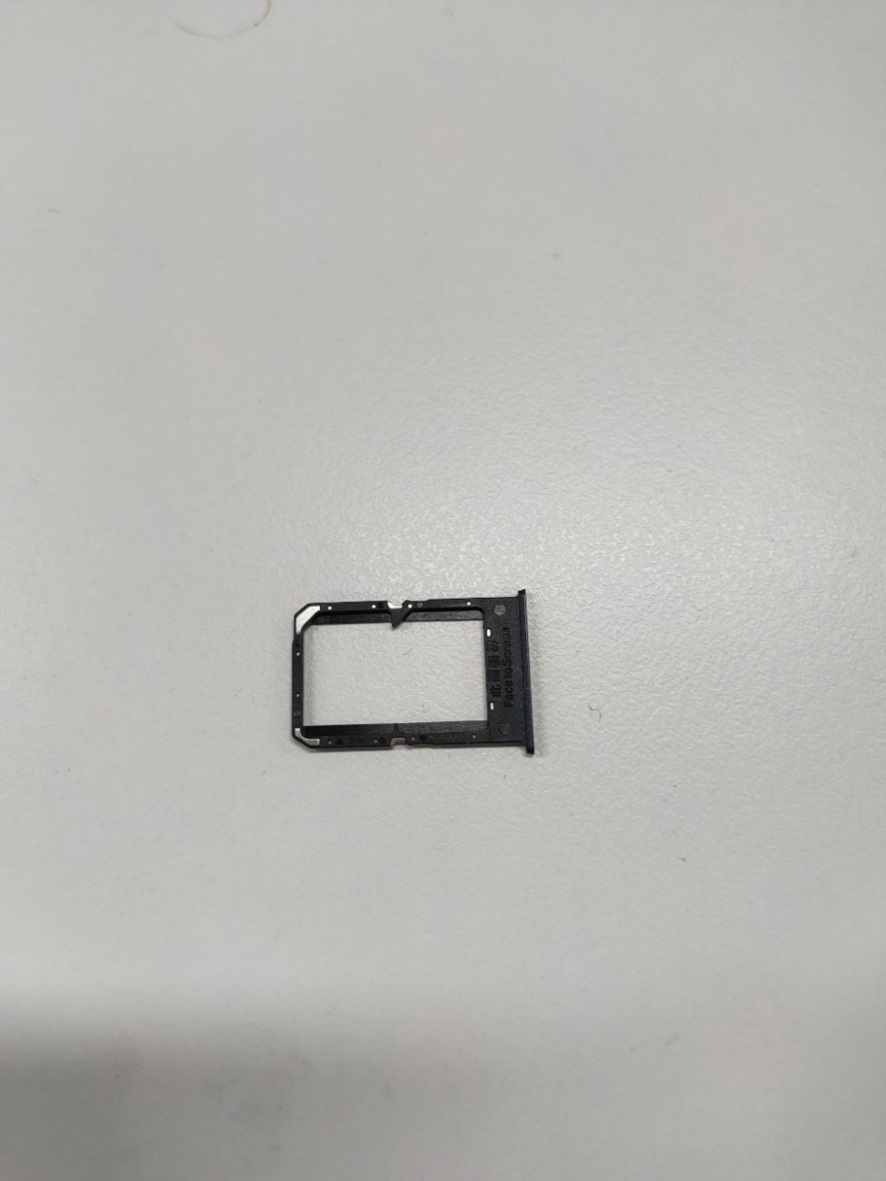 | (12)SIM card tray | 1 | PCS
11 | RF cable | 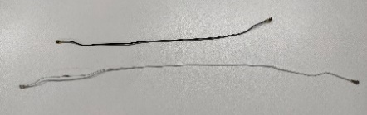 | (14)RF cable(white+black) | 2 | PCS
12 | Battery | 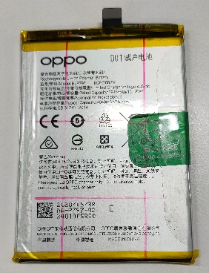 | (16)LITHIUM ION BATTERIES | 1 | PCS
12 | Battery |  | Battery anti-static bag | 1 | PCS
13 | Antenna board | 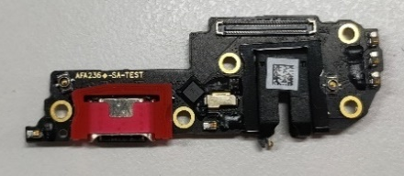 | (15)PCB semi-finished  （The material without USB silicone sleeve ） | 1 | PCS
14 | Speaker | 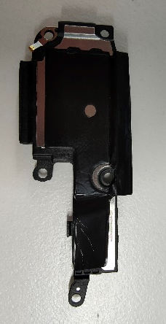 | (17)Speaker | 1 | PCS
14 | Speaker |  | Speaker graphite sheet | 1 | PCS
14 | Speaker |  | Speaker antenna spring | 1 | PCS
17 | Fingerprint Sensor Module | 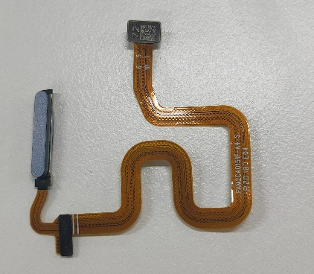 | (18)Fingerprint Sensor Module | 1 | PCS
18 | Rear Wide Angle Camera | 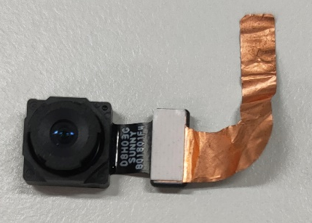 | (19)Rear Wide Angle Camera | 1 | PCS
18 | Rear Wide Angle Camera |  | Rear camera conductive copper foil | 1 | PCS
18 | Rear Wide Angle Camera |  | Flash thermal conductive silicon | 1 | PCS
မွတ္စု：ဤဇယားသည္ မွတ္ခ်က္အမည္ အတြက္သာ အသုံးျပဳပါသည္။ ဒါဟာပစၥည္းမ်ားျပင္ဆင္မႈအတြက္မသင့္ေတာ္ပါ။ ေက်းဇူးျပဳ၍ Price List of OPPO Mobile Phone Original Accessories (for Mainland China)/Price List of Commonly-Used Materials and Accessories (Regions except for Mainland China) ကို ျပင္ဆင္ခ်က္အတြက္ ဖတ္ရႈပါ။

ျဖဳတ္ျခင္း Steps

4.1 ျဖဳတ္ရန္ အသုံးျပဳသည့္ Tools
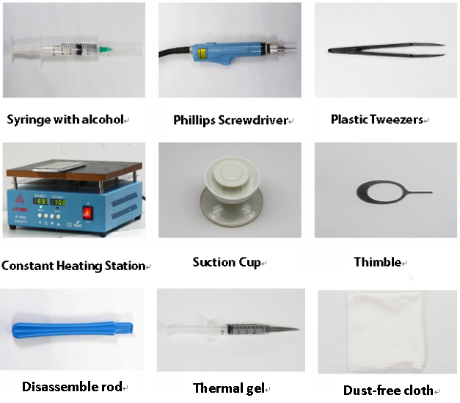

4.2 ျပင္ဆင္ခ်က္
1. ဖုန္းကို မျဖဳတ္မွီ powered off လုပ္ထားပါ။
2. Power Off နည္းလမ္း :
System Power Off: power key ကုိ ႏွိပ္ၿပီးေနာက္ power off လုပ္ရန္ ပြတ္ဆြဲပါ။

Power Off လုပ္ရန္ တြန္းအားေပးျခင္း : display ပိတ္သြားသည္ အထိ volume “+” key ႏွင့္ power key ကို ၾကာၾကာဖိထားပါ။

4.3 ျဖဳတ္ျခင္း Steps
Step | အေၾကာင္းအရာ | ပုံ | သတိေပးခ်က္မ်ား
1 | battery cover ကို ဖယ္ျခင္း။ | 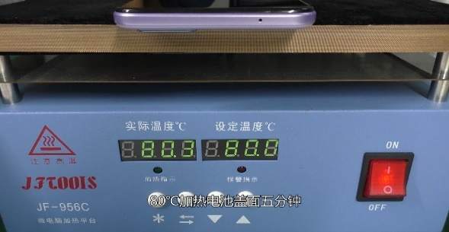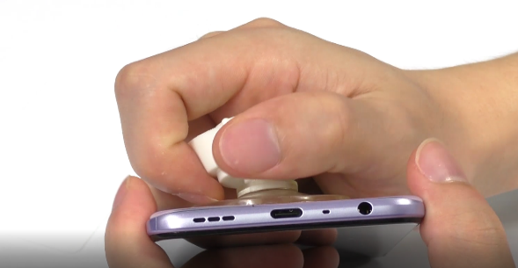  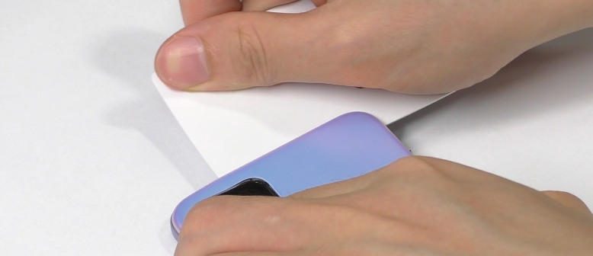 | (1) camera ပူေနျခင္းကို ေရွာင္ပါ။ လိုအပ္ေသာ အပူခ်ိန္ : 5-10 မိနစ္အတြက္ 70 ° C -80 ° C ျဖစ္သည္။  (2) phone ၏ ေအာက္ေျခမွ battery cover ကို ဖယ္ရန္ စုတ္ခြက္ကို အသုံးျပဳပါ။ ခြာေသာအခါ တင္းက်ပ္စြာျဖင့္ စုတ္ခြက္ကို ခ်ိန္ညွိပါ။
2 | Battery ဖယ္ျခင္း | 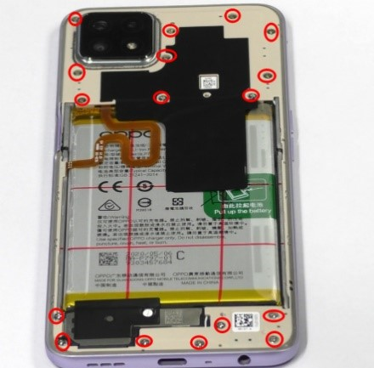  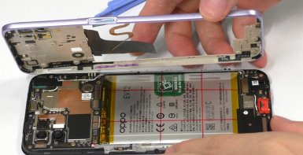  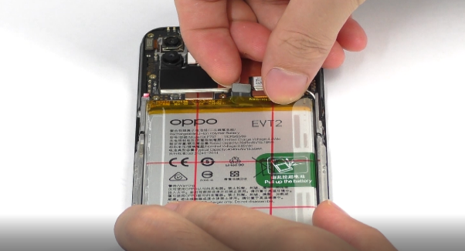  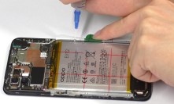  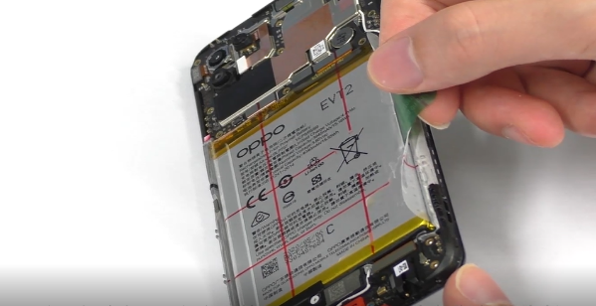  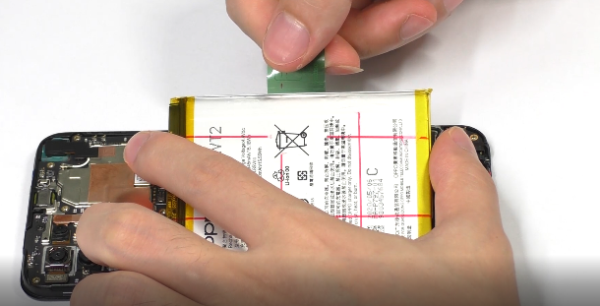 | (1) middle frame မွ screws ကိုဖယ္ပါ (1#, 17pcs)။；  (2) lower right corner မွ middle frame ကိုဖယ္ပါ။ fingerprint BTB ခလုတ္ ဖြင့္ျခင္းကို ဦးစားေပးအာရုံစုိက္ပါ)။  (3) battery ကို ၿဖဲၿပီးေနာက္ တိပ္ကို ဆြဲပါ။ လက္ကိုင္၏ အေပၚႏွင့္ေအာက္တြင္ အရက္ျပန္ 0.2ml ကိုထည့္ပါ။ ထုိ႕ေနာက္ အရက္ျပန္စိမ့္ဝင္ေနျခင္းအတြက္ ဖုန္းကို 10 စကၠန္႕မွ် ေထာင္ထားပါ။  (4) ဖုန္းကို အျပားလိုက္ထားၿပီး ေထာင့္ျဖတ္ဆြဲထုတ္ပါ။ handle position and the battery အၾကားျပဳလုပ္ထားေသာ ေထာင့္အနားသည္ 90° ထက္ပိုႀကီးပါသည္။ ထို႕ေနာက္ battery ကို ျဖည္းျဖည္းခ်င္း ဆြဲပါ။  မွတ္စု : OPPO A73 5G battery pull tape ၏ ႏွစ္ဘက္ကပ္တိပ္သည္ သန္မာေနပါသည္။ တပ္ဆင္ခ်ိန္အတြင္း ဘယ္ထရီ၏ middle part ေကြးျခင္း ႏွင့္ ပုံပ်က္ျခင္းကို ေရွာင္ပါ။
3 | rear & front cameras ကို ဖယ္ျခင္း | 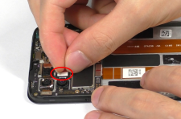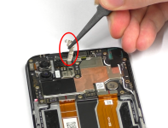  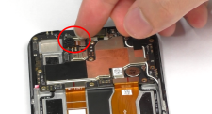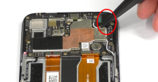  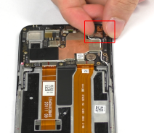 | (1) flash thermal conductive silicon(white) ႏွင့္ rear camera conductive copper foil သည္ rear wide angle camera ႏွင့္ rear portrait camera ကို ျပဳျပင္ၿပီးေနာက္ အစားထုိးရပါမည္။  (2) front camera conductive copper foil သည္ front camera ကို ျပဳျပင္ၿပီးေနာက္ အစားထုိးရပါမည္။
4 | mainboard ကိုဖယ္ၿပီးေနာက္ thermal gel ကို ရွင္းလင္းပါ။ | 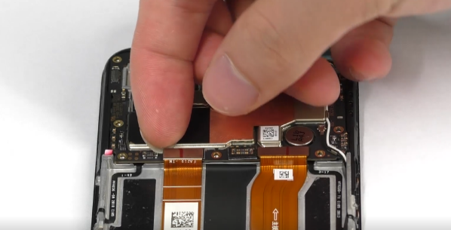  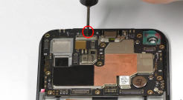  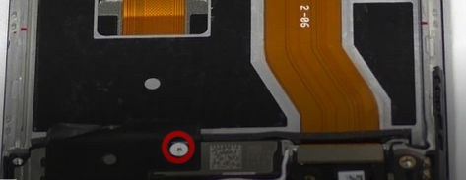  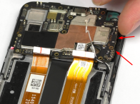 | (1) mainboard screw ႏွင့္ speaker screw ကို အရင္ဦးဆုံး ဖယ္ရန္ လိုအပ္ပါသည္(2#, 2pcs)။  (2) main board ကို lower right corner မွ ဖယ္ပါ။  (3) mianboard or screen ကို အစားထုိးၿပီးေနာက္ thermally gel ကို ရွင္းလင္းၿပီး အစားထိုးရမည္ျဖစ္သည္။
5 | ေအာက္ဘက္ရွိ ႏွင့္ battery compartment ၏ ညာဘက္ ရွိ foam ကို ၿဖဲၿပီး C-FPC ကိုဖယ္ပါ။ | 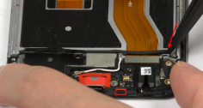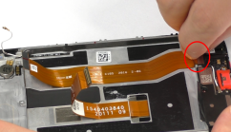 | /
6 | volume key FPC ႏွင့္ power key FPC ကိုဖယ္ပါ။ | 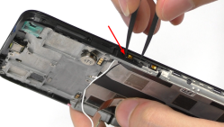  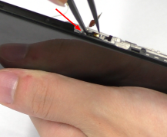 | /
7 | RF cables ၊ speaker ႏွင့္ antenna board ကိုဖယ္ပါ။ | 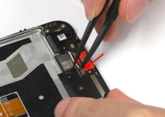  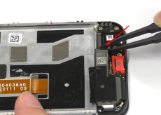  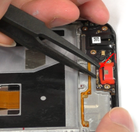 | (1)socket ကို ကာကြယ္ရန္ RF connector ကို ေဒါင္လုိက္ဆြဲသင့္ပါသည္။  (2)ညာဘက္မွ speaker ကို ဆြဲထုတ္ပါ။  (3) plastic tweezers ႏွင့္ left side ကို ညပ္ထားၿပီးေနာက္ ဆြဲထုတ္လို္က္ပါ။
8 | vibration motor ႏွင့္ receiver ကိုဖယ္ပါ။ | 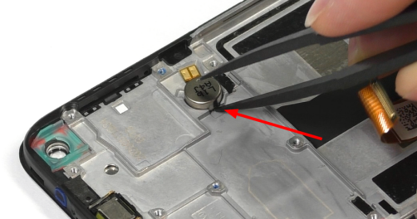  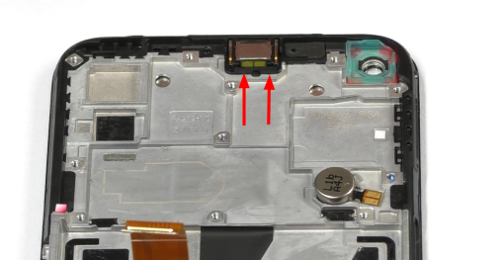 | /
9 | PCB semi-finished(Flash board) ႏွင့္ fingerprint sensor module ကိုဖယ္ပါ။ | 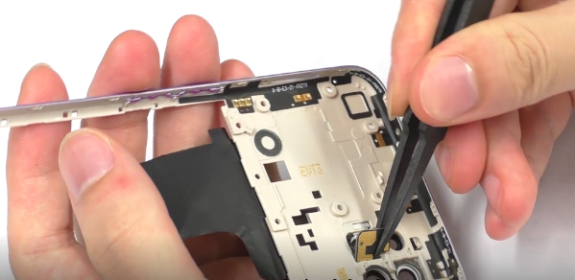  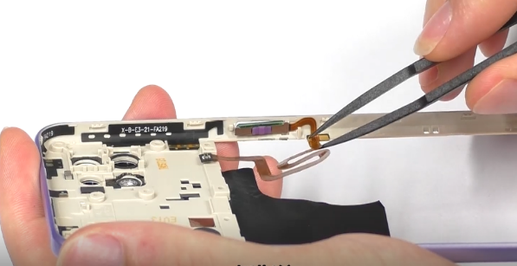 | /
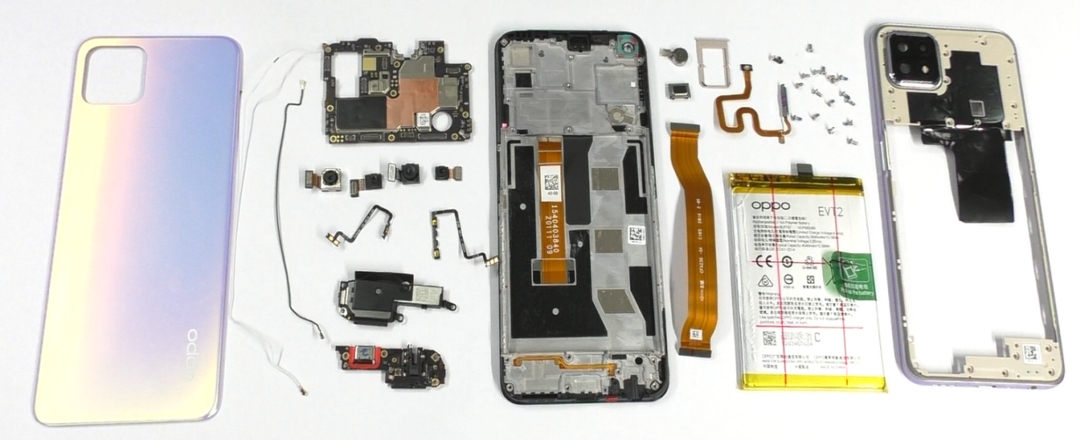
Figure 4-3 All Materials of the Phone

တပ္ဆင္ျခင္း Steps

5.1 အစားထိုးရမည့္ပစၥည္းမ်ား၏ Bill
No. | Code | Material | SPEC. | QTY | Remark
1 | 4874354 | Battery ဆြဲသည့္ တိပ္ | BLP673 transparent | 1 | battery ဖယ္ၿပီးေနာက္ အစားထုိးရမည္ျဖစ္သည္။
2 | 4882315 | main board ကို waterproof foam rubber ႏွင့္ ဖုံးထားပါသည္။ | FA219 | 1 | battery cover ကို ဖယ္ၿပီးေနာက္ အစားထိးရမည္ျဖစ္သည္။
3 | 4882328 | Camera decorative ring sealing sponge | FA219 PORON single-sided adhesive | 1 | battery cover ကို ဖယ္ၿပီးေနာက္ အစားထုိးရပါမည္။
4 | 4882337 | Fingerprint PET sheet | FA219 single-sided adhesive | 1 | middle frame ကို တပ္ဆင္ေနစဥ္အတြင္ အသုံးျပဳပါ။
5 | 4882331 | Front camera conductive copper foil | FA219 single-sided adhesive | 1 | front camera သို႕မဟုတ္ mainboard ကို ျဖဳတ္ၿပီးေနာက္ အစားထိုးရပါမည္။
6 | 4882332 | Rear camera conductive copper foil | FA219 single-sided adhesive | 1 | rear camera သို႕မဟုတ္ mainboard ကို ျဖဳတ္ၿပီးေနာက္ အစားထိုးရမည္ျဖစ္ပါသည္။
8 | 4882336 | Flash thermal conductive silicon | FA219 | 1 | rear camera သို႕မဟုတ္ mainboard ကို ျဖဳတ္ၿပီးေနာက္ အစားထိုးရမည္ျဖစ္သည္။

5.2 Assembly Steps
Step | အေၾကာင္းအရာ | ပုံ | သတိေပးခ်က္မ်ား
1 | vibration motor ၊ receiver， volume key FPC ႏွင့္ power key FPC ကို တပ္ဆင္ပါ။ | 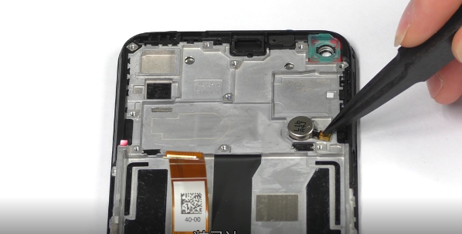  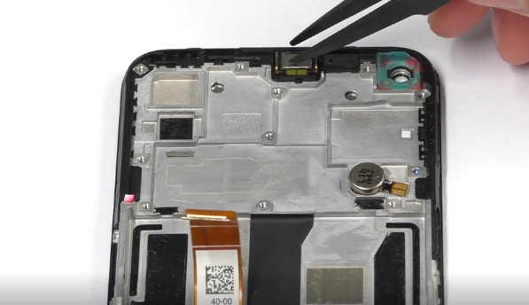  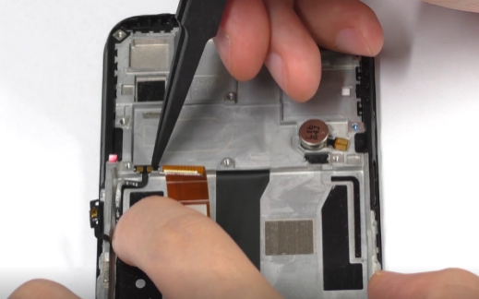  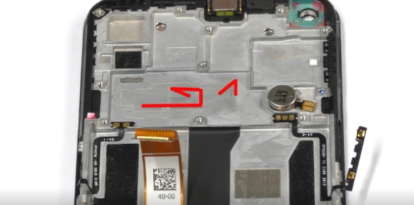 | (1) receiver ကို တပ္ဆင္ေသာအခါ ခၽြန္ထက္ေနေသာ မ်က္ႏွာျပင္၏ ဦးတည္ခ်က္ကို ထိန္းထားပါ။ ဆူထြက္ေနျခင္းမပါဘဲ ဇဂနာျဖင့္ ျဖည္းညင္းစြာ ဖိထားပါ။  （2）volume key FPC ကိုတပ္ဆင္ေသာအခါ volume key ကို မတပ္ဆင္ပါနဲ႕။
2 | thermal gel ကိုထည့္ၿပီး mainboard ကိုတပ္ပါ။ | 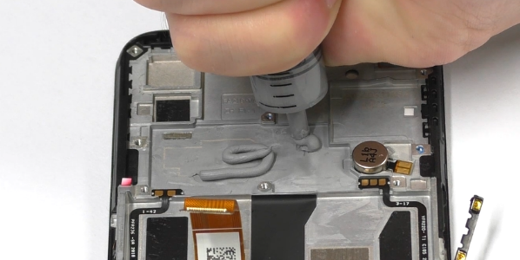  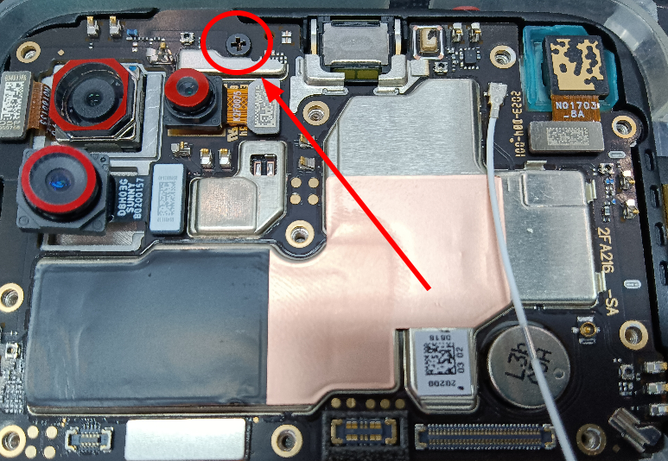 | (1) thermal gel ကို ထည့္ရန္ မေမ့ပါနဲ႕။  (2) mainboard screw ကို တပ္ပါ2#，1pcs)
3 | front camera ႏွင့္ rear cameras ကို တပ္ပါ။ | 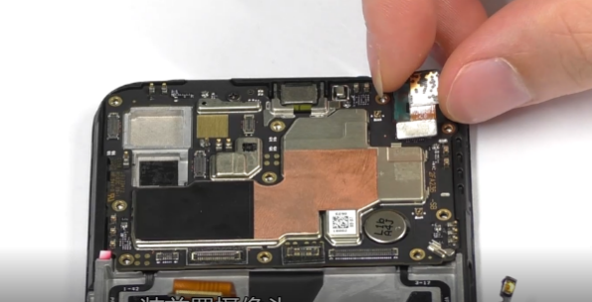  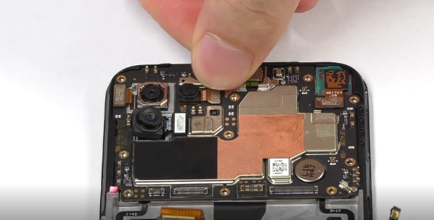 | (1) front camera ကို ျပဳျပင္ၿပီးေနာက္ front camera conductive copper foil ကို အစားထိုးရမည္ျဖစ္သည္။  (2) flash thermal conductive silicon(white) ႏွင့္ rear camera conductive copper foil ကို အစားထုိးရမည္ျဖစ္သည္။ rear wide angle camera ႏွင့္ rear portrait camera ကို ျပဳျပင္ၿပီးေနာက္ အစားထိုးရမည္ျဖစ္သည္။
4 | RF cable ကို mainboard သို႕ကပ္ထားပါ။ | 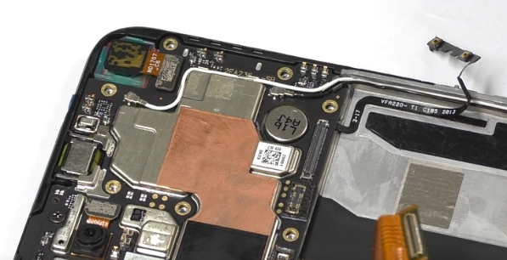  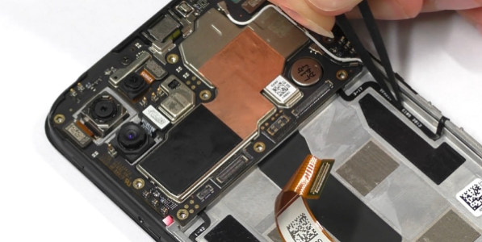 | (1) volume key ကို တပ္ၿပီး ယင္းကို တင္းၾကပ္စြာ ကပ္ထားပါ။
5 | antenna board ၊ speaker ႏွင့္ RF cables ကို antenna board သို႕ တပ္ပါ။ | 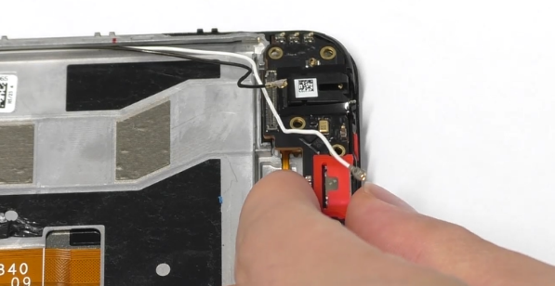  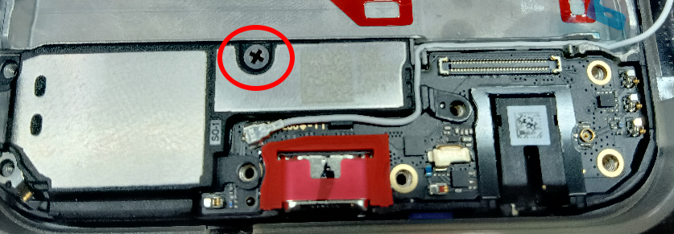  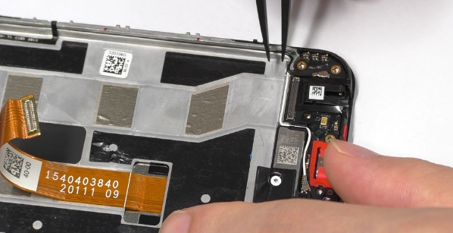 | (1) speaker screw ကို တပ္ဆင္ပါ(2#，1pcs)။
6 | main FPC ႏွင့္ C-FPC ကိုတပ္ဆင္ပါ။ | 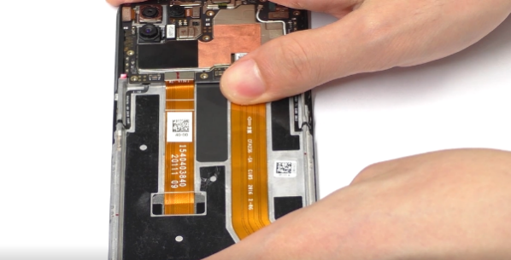 | (1) BTB connectors ကိုတပ္ၿပီး FPC ကိုေကာင္းစြာ ကပ္ပါ။
7 | Battery ကိုတပ္ဆင္ပါ။ | 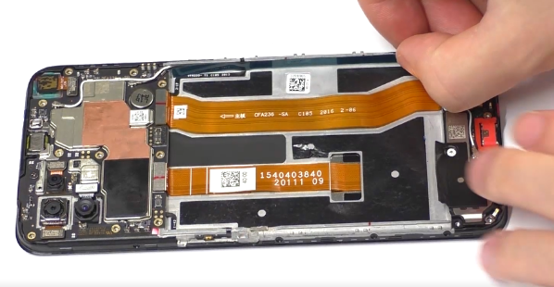  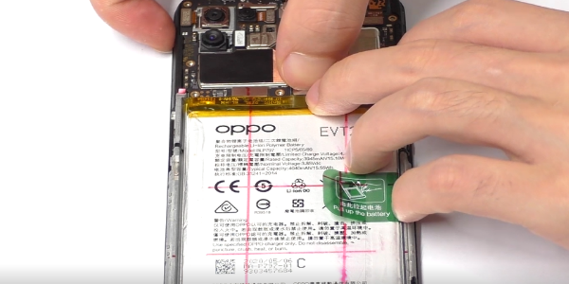 | (1) Battery pull tape ႏွင့္ battery extracting sticker ကို အသစ္တစ္ခုႏွင့္ အစားထုိးရမည္ျဖစ္သည္။
8 | front camera conductive copper foil ကုိ ကပ္ပါ။ front camera conductive copper foil ႏွင့္ flash thermal conductive silicon ကို တပ္ပါ။ | 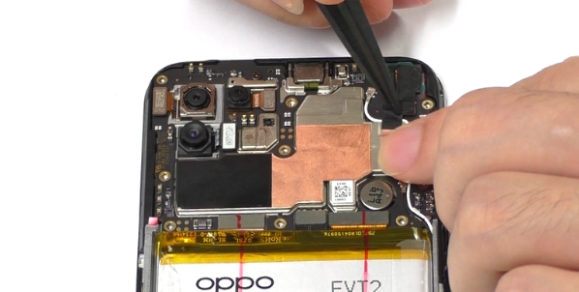  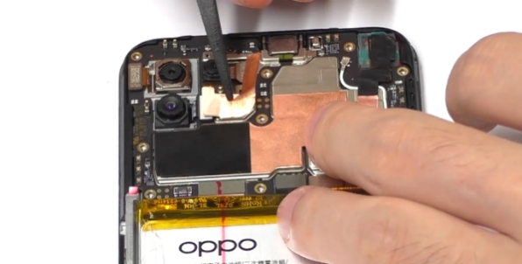  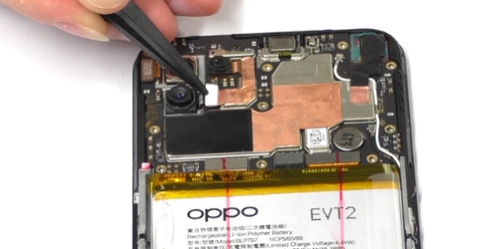 | /
9 | PCB semi-finished(Flash board) ႏွင့္ fingerprint sensor module ကို တပ္ဆင္ပါ။ | 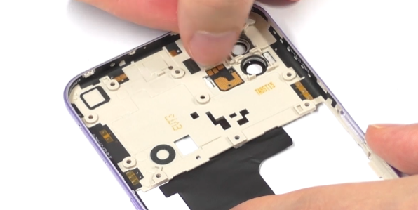  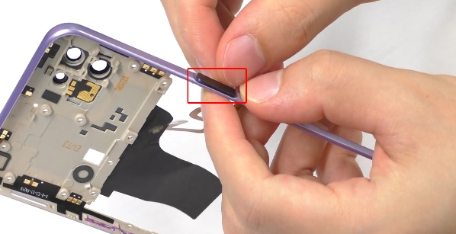 | (1) fingerprint sensor module ကုိ တပ္ဆင္ေသာအခါ အရင္ဦးဆုံး fingerprint PET sheet ကို အရန္အျဖစ္ ကပ္ပါ။ ထို႕ေနာက္ fingerprint BTB ကိုတပ္ဆင္ၿပီးေနာက္ middle frame ကိုတပ္ဆင္ပါ။ ျပဳျပင္ျခင္းသည္ ၿပီးသြားေသာအခါ fingerprint PET sheet ၿဖဲျခင္းသို႕ အာရုံစိုက္ပါ။
10 | middle frame, battery cover ႏွင့္ SIM card tray ကို တပ္ဆင္ပါ။ | 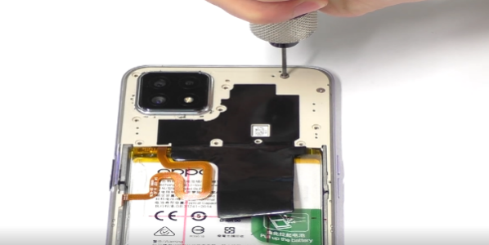  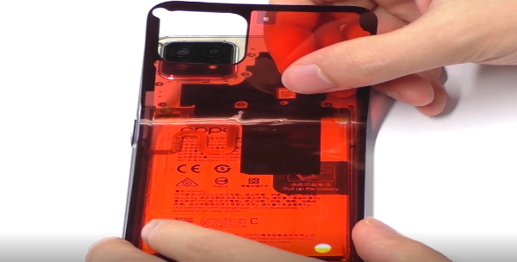  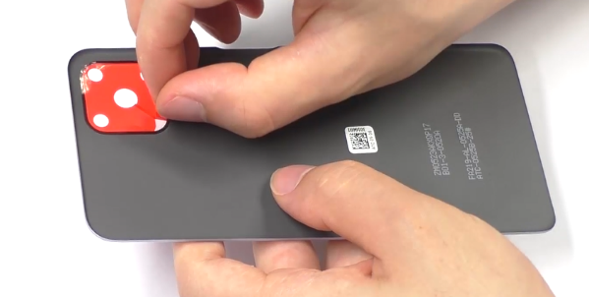  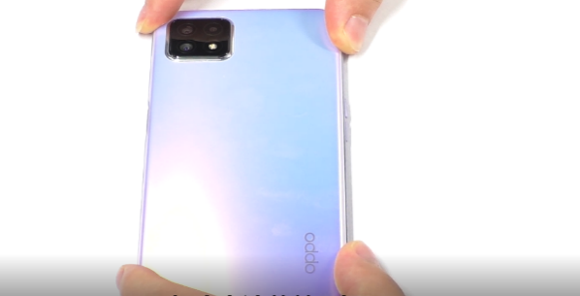  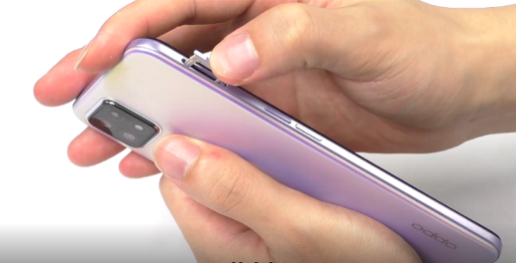 | (1) battery cover double-sides tape ႏွင့္ camera decorative ring sealing sponge ကိုကပ္ပါ။ ထုိ႕ေနာက္ battery cover ကိုတပ္ဆင္ၿပီး ၎ကို တင္းၾကပ္စြာ ဖိထားပါ။

စံကိုက္ညွိျခင္း
ေအာက္ပါ fingerprint calibration သည္ ဖုန္းကို ျဖဳတ္ၿပီး သို႕မဟုတ္ အစားထိုးၿပီးေနာက္တြင္ လုပ္ေဆာင္ရမွာျဖစ္ပါသည္။ OPPO A73 5G ၏ စံကိုက္ညွိျခင္း item သည္ after-sales စံကိုက္ညွိျခင္းျဖစ္သည္။

6.1စံကိုက္ညွိျခင္း အညႊန္း
1. portrait mode သည္ မႈန္ဝါးမႈ အားနည္းေသာအခါ after-sales service center သည္ ဖုန္းကို စံကိုက္ညွိရန္ လိုအပ္ပါသည္။
2. စက္မ်ားအားလုံးသည္ ဖုန္းအားျဖဳတ္ၿပီးေနာက္ စံကိုက္ညွိရမည္ျဖစ္သည္။ သို႕မဟုတ္ portrait mode သည္ အလြန္အားနည္းစြာ မႈန္ဝါးေနမည္ျဖစ္သည္။

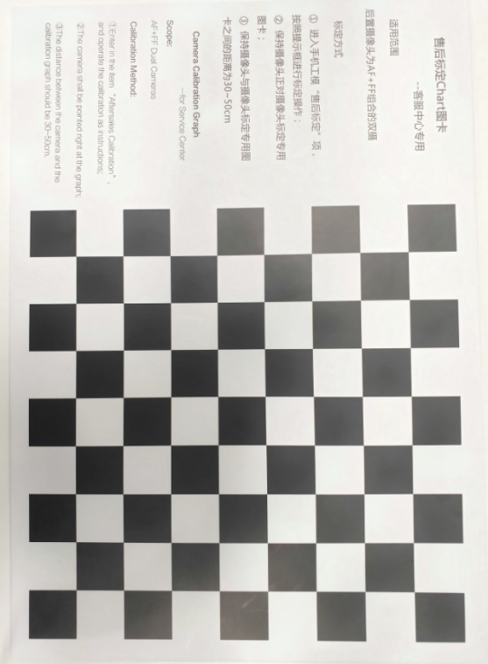
6.2 စံကိုက္ညွိျခင္း Tool
Figure 6-2-1
After-sales စံကိုက္ညွိျခင္း ဇယားကြက္၊ ပုံ 6-2-1 တြင္ျပထားသည့္အတုိ္င္း။

6.3 စံကိုက္ညွိျခင္း နည္းလမ္း
ဇယာား၏ ေထာင့္အနားႏွင့္အတူ yellow box ကို ခ်ိန္ညွိပါ။ ထို႕ေနာက္ ပုံရုိက္ပါ။ ထို႕ေနာက္ စံကိုက္ညွိမႈ ၿပီးစီးမႈႏွင့္အတူ “Pass” ဟုျပလာသည့္အထိ ဖုန္းသည္ computing interface တြင္ ဝင္ေရာက္ေနေသာအခါ ဖုန္းကို စစ္ဆင္ျခင္း မျပဳပါနဲ႕။
စံကိုက္ညွိျခင္း မ်က္ႏွာျပင္ | စံကိုက္ညွိမႈ တြက္ခ်က္ျခင္း ျဖစ္စဥ္ မ်က္ႏွာျပင္ | စံကိုက္ညွိျခင္း PASS ရလဒ္မ်က္ႏွာျပင္
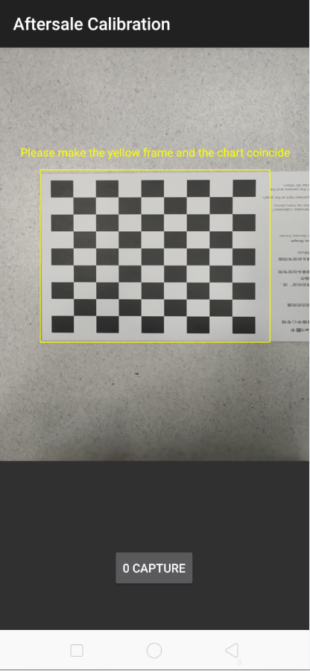 | 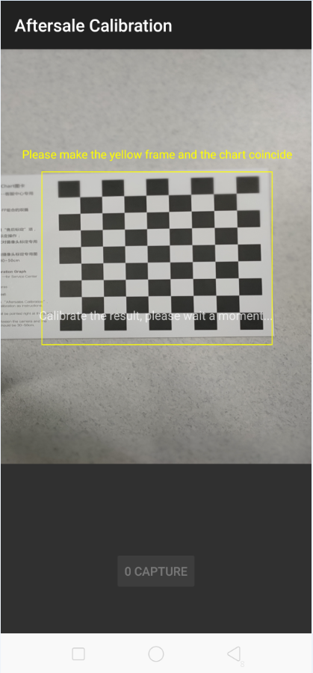 | 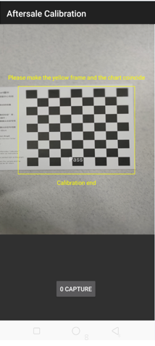
ဤအခ်က္တြင္ ၊ စံကိုက္ညွိျခင္း လုပ္ငန္းစဥ္သည္ ၿပီးဆုံးသြားၿပီး စံကိုက္ညွိျခင္း ျဖစ္စဥ္ၿပီးေျမာက္ၿပီးေနာက္တြင္ effect ျဖစ္ရန္ calibration အတြက္ ဖုန္းကို restarted လုပ္ရမည္ျဖစ္သည္။ rebooting လုပ္ၿပီးေနာက္ functional test ကို ဝင္ေရာက္ပါ။

Function Test

7.1 Test Path
Dialing Interface>Enter*#899#>Enter automatic test； "Confirm" dialog box သည္ စမ္းသပ္မႈ ၿပီးေနာက္တြင္ ေပၚလာမည္ျဖစ္သည္။ ၎တြင္ ျပႆနာမရွိလွ်င္ “Pass” ကို ေရြးခ်ယ္ပါ။ ထိုသုိ႕မဟုတ္လွ်င္ “Fail” ကို ေရြးခ်ယ္ပါ။

7.2 Test Requirements
No. | Test Items | လိုအပ္ေသာ စမ္းသပ္ခ်က္မ်ား
1 | LCD test | red, green, blue, white, black, gray, grayscale ႏွင့္ color interface ကို အဆင့္ဆင့္စမ္းသပ္ပါ။ ၎တြင္ အမဲစက္မ်ား၊ အလင္းစက္မ်ား ႏွင့္ အျခား ပုံမွန္ျဖစ္ေနလွ်င္ လုပ္ေဆာင္ခ်က္သည္ ေကာင္းသည္။
2 | Vibration test | ၃ စကၠန္႕မွ် ေမာ္တာမွ တုန္ခါမႈကို စစ္ေဆးရန္ နားရြတ္နားသို႕ ကပ္ပါ။  ေမာ္တာသည္ ပုံမွန္အတိုင္း တုန္ေနလွ်င္( ဆူညံသံမရွိျခင္း (သို႕) တုန္ခါမႈအားနည္းျခင္း)၊ လုပ္ေဆာင္ခ်က္သည္ ေကာင္းသည္။
3 | Touch screen auto Test | မ်က္ႏွာျပင္သည္ “PASS” ဟုျပၿပီး ေနာက္ စမ္းသပ္ခ်က္သို႕ ေျပာင္းသြားလွ်င္ လုပ္ေဆာင္ခ်က္သည္ ေကာင္းသည္။
4 | Front camera preview | white surface ႏွင့္ a black surface ကို ညီေစပါ။ ၎တြင္ white surface ကို ခ်ိန္ညွိၿပီးေနာက္ screen တြင္ black dot, black line သို႕မဟုတ္ blurred screen မရွိလွ်င္ ၊ black surface ကို ခ်ိန္ညွိၿပီးေနာက္ screen တြင္ bright spot မရွိလွ်င္ camera သည္ ေကာင္းသည္။
5 | Rear camera preview | rear camera ကို white surface, a black surface, ႏွင့္ စာသားပါေသာ surface ႏွင့္အတူ ခ်ိန္ညွိပါ။ white surface ကို ခ်ိန္ညွိၿပီးေနာက္ screen တြင္ black dot, black line သို႕မဟုတ္ blurred screen မရွိလွ်င္ ၊ black surface ကိုခ်ိန္ညွိၿပီးေနာက္ screen တြင္ bright spot white point သို႕မဟုတ္ blurred screen မရွိလွ်င္ camera သည္ေကာင္းသည္။
6 | Second rear camera preview | Second rear camera ကို white surface, a black surface, ႏွင့္ စာသားပါေသာ surface ႏွင့္အတူ ခ်ိန္ညွိပါ။ white surface ကို ခ်ိန္ညွိၿပီးေနာက္ screen တြင္ black dot, black line သို႕မဟုတ္ blurred screen မရွိလွ်င္ ၊ black surface ကိုခ်ိန္ညွိၿပီးေနာက္ screen တြင္ bright spot white point သို႕မဟုတ္ blurred screen မရွိလွ်င္ camera သည္ေကာင္းသည္။
7 | Third rear camera preview | third rear camera ကို white surface, a black surface, ႏွင့္ စာသားပါေသာ surface ႏွင့္အတူ ခ်ိန္ညွိပါ။ white surface ကို ခ်ိန္ညွိၿပီးေနာက္ screen တြင္ black dot, black line သို႕မဟုတ္ blurred screen မရွိလွ်င္ ၊ black surface ကိုခ်ိန္ညွိၿပီးေနာက္ screen တြင္ bright spot white point သို႕မဟုတ္ blurred screen မရွိလွ်င္ camera သည္ေကာင္းသည္။
8 | Echo test | Main MIC ကိုစမ္းသပ္ျခင္း - ဖုန္း၏ေအာက္ေျခရွိ MIC အေပါက္ထဲသို႔ေလကိုေလမႈတ္ပါ။ လက္ခံသူ (နားၾကပ္) ကအသံလာရင္ Main MIC ရဲ႕လုပ္ေဆာင္ခ်က္သည္ ေကာင္းသည္။  Sub MIC ကိုစမ္းသပ္ျခင္း - ဖုန္း၏ထိပ္ရွိ MIC အေပါက္ထဲသို႔ေလကိုမႈတ္ပါ။ စပီကာသည္အသံထြက္လွ်င္ Main MIC ၏လုပ္ေဆာင္မႈသည္ေကာင္းသည္။
9 | Flash-light test | Flashlight ကိုဖြင့္ပါ။ အကယ္၍ ၎ကိုပုံမွန္အားျဖင့္အေရာင္ကြဲျခင္းျဖင့္ဖြင့္ႏိုင္သည္ဆိုလွ်င္၎ လုပ္ေဆာင္ခ်က္သည္ ေကာင္းသည္။
10 | Generic Charger | အားသြင္းရန္ original OPPO adapter ႏွင့္ USB cable ကိုအသုံးျပဳပါ။ interface သည္ “PASS” ကိုျပၿပီး ေနာက္စမ္းသပ္မႈသို႕ ခုန္သြားလွ်င္ function သည္ေကာင္းသည္။
11 | QC Charger | အားသြင္းရန္ original OPPO adapter ႏွင့္ USB cable ကိုအသုံးျပဳပါ။ interface သည္ “PASS” ကိုျပၿပီး ေနာက္စမ္းသပ္မႈသို႕ ခုန္သြားလွ်င္ function သည္ေကာင္းသည္။
12 | Headset in-out plug test | နားၾကပ္ကို OPPO နားၾကပ္ျဖင့္ခ်ိ၍ထုတ္ပါ။ အကယ္၍ မ်က္ႏွာျပင္သည္“ PASS” ကိုျပၿပီးေနာက္ထပ္စမ္းသပ္မႈသို႔ခုန္လွ်င္၊ ၎သည္ လုပ္ေဆာင္ခ်က္ေကာင္းသည္။
13 | Sensor self-test and calibration | ဖုန္းသည္ Sensor self-calibration interface သို႔ဝင္ေသာအခါဖုန္းကိုစားပြဲေပၚတြင္အျပားခ်ထားရမည္။ ထို႔ေနာက္ပထမဆုံးစံကိုက္ညႇိပစၥည္းကိုႏွိပ္ပါ။ စမ္းသပ္မႈသည္ pass ျဖစ္လွ်င္ ေနာက္စမ္းသပ္မႈတစ္ခုသို႔အလိုအေလ်ာက္သြားလိမ့္မည္။
14 | Gyroscope | "8" စကားလုံးဂရပ္ဖစ္ဆြဲရန္မိုဘိုင္းဖုန္းကိုယူပါ။ အကယ္၍ မ်က္ႏွာျပင္သည္“ PASS” ကိုျပၿပီးေနာက္ထပ္စမ္းသပ္မႈသို႔ခုန္လွ်င္၊ ၎သည္အသံျဖစ္သည္။
15 | M-Sensor | ဖုန္းကိုဘယ္ဘက္မွညာဘက္သို႔လႈပ္ပါ။ အကယ္၍ မ်က္ႏွာျပင္သည္“ PASS” ကိုျပၿပီးေနာက္ထပ္စမ္းသပ္မႈသို႔ခုန္လွ်င္၊ ၎သည္ လုပ္ေဆာင္ခ်က္ေကာင္းသည္။
16 | Proximity Test | အလင္းအာ႐ုံခံအေပါက္ကိုဖုံးအုပ္ရန္ palm ကိုသုံးပါ၊ ၿပီးလွ်င္အနက္ေရာင္မွအစိမ္းေရာင္ေျပာင္းသြားလိမ့္မည္။ အကယ္၍ မ်က္ႏွာျပင္သည္“ PASS” ကိုျပၿပီးေနာက္ထပ္စမ္းသပ္မႈသို႔ခုန္လွ်င္၊ ၎သည္ လုပ္ေဆာင္ခ်က္ေကာင္းသည္။
17 | Keypad test | ပါဝါခလုတ္ႏွင့္အသံအတိုးအက်ယ္ခလုတ္ကိုတစ္ခုၿပီးတစ္ခုႏွိပ္ပါ။ အကယ္၍ ေသာ့မ်ားကိုပုံမွန္ ႏွိပ္၍ interface ကေနာက္စမ္းသပ္မႈသို႔ခုန္ႏိုင္လွ်င္၎လုပ္ေဆာင္ခ်က္သည္ ေကာင္းသည္။
18 | Finger print auto test | မ်က္ႏွာျပင္သည္ “PASS” ဟုျပၿပီး ေနာက္စမ္းသပ္မႈသို႕ ခုန္သြားလွ်င္ လုပ္ေဆာင္ခ်က္သည္ ေကာင္းသည္။
19 | Media test | မီဒီယာလုပ္ေဆာင္ခ်က္၏အသံကို 5စကၠန္႕ စစ္ေဆးရန္“ 20-4K （-3db) signal” ကိုႏွိပ္ပါ။ တိတ္ဆိတ္မႈ၊ အားနည္းေသာအသံ၊ ဆူညံသံမ်ားႏွင့္ျပတ္ေတာက္ေသာအသံမရွိပါကမ်က္ႏွာျပင္သည္“ PASS” ကိုျပၿပီးေနာက္စမ္းသပ္မႈသို႔ခုန္သြားလွ်င္၎လုပ္ေဆာင္ခ်က္သည္ ေကာင္းသည္။
20 | Call test | operator's SIM card ကို တပ္ဆင္ၿပီးသြားလွ်င္ သက္ဆိုိင္ရာ operator's phone number ကို ႏွိပ္ပါ။ မည္သည့္ကဒ္ကိုမွ မထည့္ထားလွ်င္ စမ္းသပ္ရန္ 112 ကိုေခၚဆိုပါ (Calling the Operator သည္အႀကံျပသည္)။ ေခၚဆိုမႈသည္ ပုံမွန္အတုိင္း လုပ္ေဆာင္ႏုိင္ၿပီး receiver သည္ ဆူညံသံ သို႕မဟုတ္ အသံအားနည္းမႈမ်ား မရွိလွ်င္ function သည္ ေကာင္းသည္။
21 | NFC test | NFC card reader သို႕ rear camera area ဖုန္းကို နီးေစပါ။ “Beep” sound ႏွင့္အတူ card reader ၏ signal light သည္ အနီေရာင္မွ အစိမ္းေရာင္သို႕ေျပာင္းသည္။ interface သည္ “PASS” ဟုျပၿပီး ေနာက္စမ္းသပ္မႈသို႕ ခုန္သြားသည္။ function သည္ေကာင္းသည္။
အထက္ေဖာ္ျပပါ 21 ကို စမ္းသပ္ၿပီးေနာက္တြင္ ယင္းတုိ႕သည္ test result interface သုိ႕ေပၚလာမည္ျဖစ္သည္။ စမ္းသပ္မႈသည္ PASS ျဖစ္လွ်င္ project သည္ “√” ဟုျပမည္ျဖစ္သည္; စမ္းသပ္မႈသည္ FAIL ျဖစ္လွ်င္ project သည္ “×” ဟု ေအာက္ေဖာျ္ပပါအတုိင္းေပၚမည္ျဖစ္သည္။

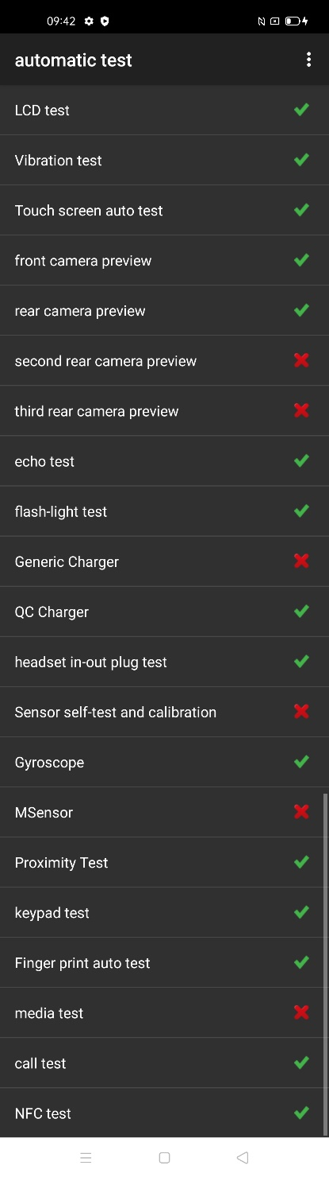
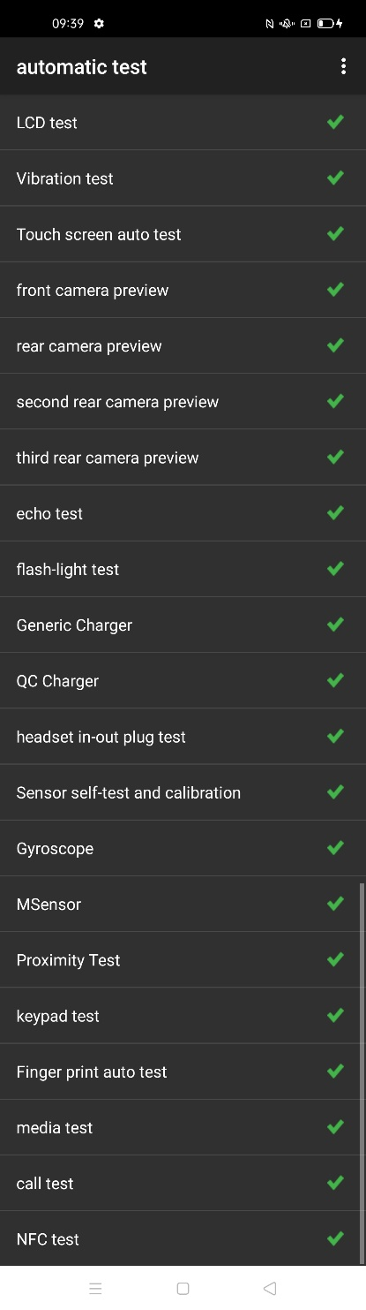

Figure 7-2-1 Figure 7-2-2

ေယဘုယ် သတိေပးခ်က္မ်ား
1. OPPO A73 5G standard version တြင္ ကြဲျပားေသာ screw material (large, small) ရွိပါသည္။ No.1 large screws တြင္ စုစုေပါင္း 17pcs ရွိပါသည္။ No.2 small screws တြင္ စုစုေပါင္း 2pcs ရွိပါသည္။ screws မ်ားကို မေရာေႏွာပါနဲ႕။
2. (front/rear) camera ႏွင့္ fingerprint module ကိုျဖဳတ္ေသာအခါ low mucosa ႏွင့္အတူ camera lens ကို ကာကြယ္ရန္ အာရုံစုိက္ပါ။
3. fingerprint sensor module ကို တပ္ဆင္ေသာအခါ ၊ အရန္အျဖစ္ အရင္ဦးဆုံး fingerprint PET sheet ကို တပ္ဆင္ၿပီးေနာက္ fingerprint BTB ႏွင့္ middle frame ကို တပ္ဆင္ပါ။ ျပဳျပင္ျခင္း ၿပီးစီးၿပီးေနာက္တြင္ fingerprint PET sheet ဖယ္ျခင္းကို အာရုံစုိက္ပါ။
4. ၎တြင္ screen assembly ၊ main board သို႕မဟုတ္ cleaning the original thermal gel အစားထိုးျခင္းမ်ား ပါဝင္လွ်င္ ၊ အထက္ေဖာ္ျပပါ အဆင့္အတိုင္း thermal conductive gel ကို လိမ္းရန္ လုိအပ္ပါသည္။
5. OPPO A73 5G ျဖဳတ္ျခင္း Video အတြက္ ေက်းဇူးျပဳ၍ ေအာက္ပါအတုိင္းသြားပါ :
（1）FTP: Overseas Costumer Service/OPPO Technical Service/Product Material/OPPO A73 5G(CPH2161)
----(OPPO A72 5G&OPPO A72n 5G&OPPO A73 5G Disassembly and Assembly Guidance Video)（2）Video link: https://fileload.coloros.com/29717OPPO%20A72%205G%26OPPO%20A72n%205G%26OPPO%20A73%205G%20Disassembly%20and%20Assembly%20Guidance%20Video.mp4

Version | Date | Draft | Review | Approve | Modified content
V1.0 | 2020-10-23 | Xu YiTing | Li BinBin | Huang GuoXin | 1st Version

